3. Orders.API

ORD-TC-001 — Listar órdenes
Endpoint:
GET /api/orders
Datos a ingresar:
No requiere body.
Resultado esperado:
200 OK
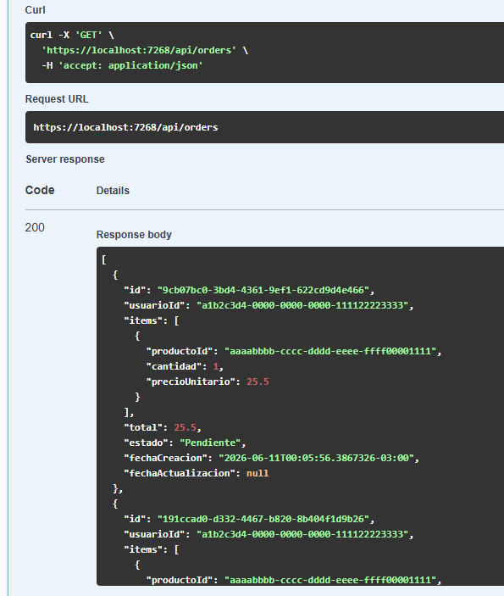

ORD-TC-002 — Obtener orden inexistente
Endpoint:
GET /api/orders/{id}
Dato a ingresar en id:
orden-inexistente
Resultado esperado:
404 Not Found
errorCode esperado:
ORD-001
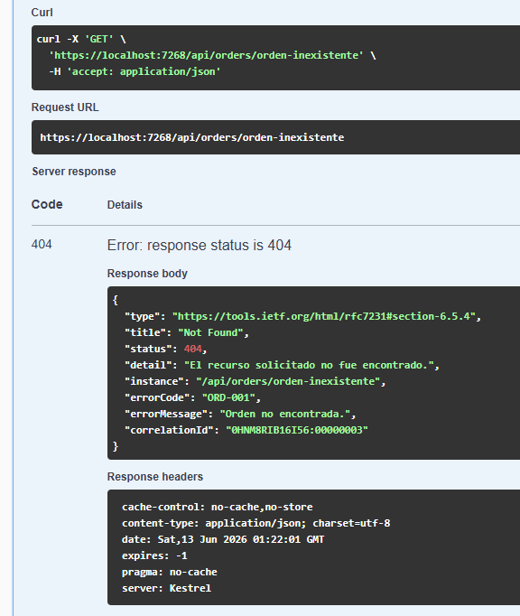

ORD-TC-003 — Crear orden válida
Endpoint:
POST /api/orders
Body:
{
"usuarioId": "a1b2c3d4-0000-0000-0000-111122223333",
"items": [
{
"productoId": "3fa85f64-5717-4562-b3fc-2c963f66afa6",
"cantidad": 1
}
]
}
Resultado esperado:
201 Created
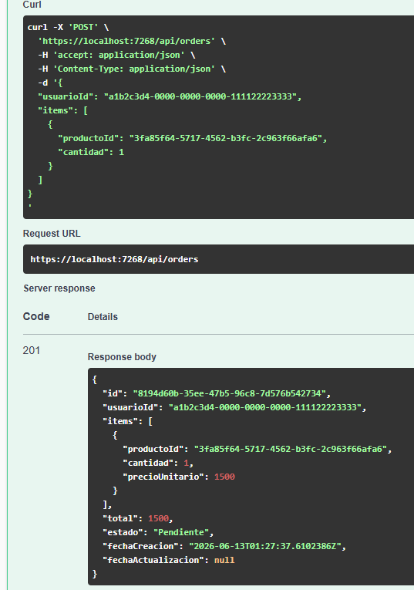
-ID creado: "8194d60b-35ee-47b5-96c8-7d576b542734"

4) ORD-TC-004 — Crear orden con datos inválidos
Endpoint:
POST /api/orders
Body:
{
"usuarioId": "",
"items": []
}
Resultado esperado:
400 Bad Request
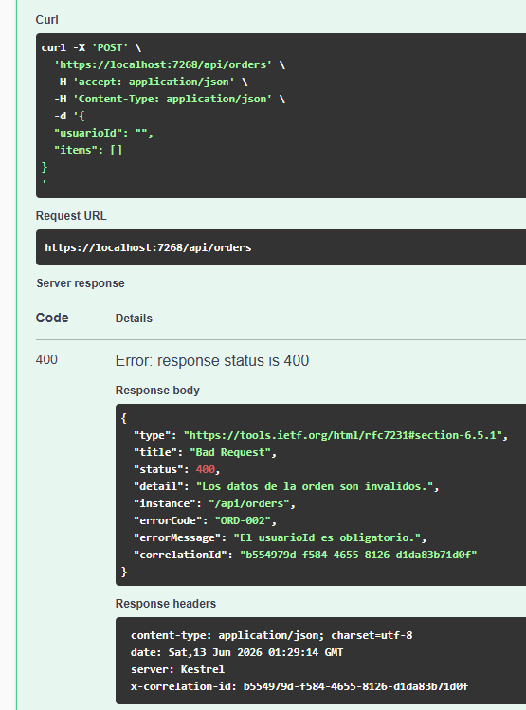

5) ORD-TC-005 — Crear orden con producto inexistente
Endpoint:
POST /api/orders
Body:
{
"usuarioId": "a1b2c3d4-0000-0000-0000-111122223333",
"items": [
{
"productoId": "producto-inexistente",
"cantidad": 1
}
]
}
Resultado esperado:
404 Not Found
errorCode esperado:
ORD-004
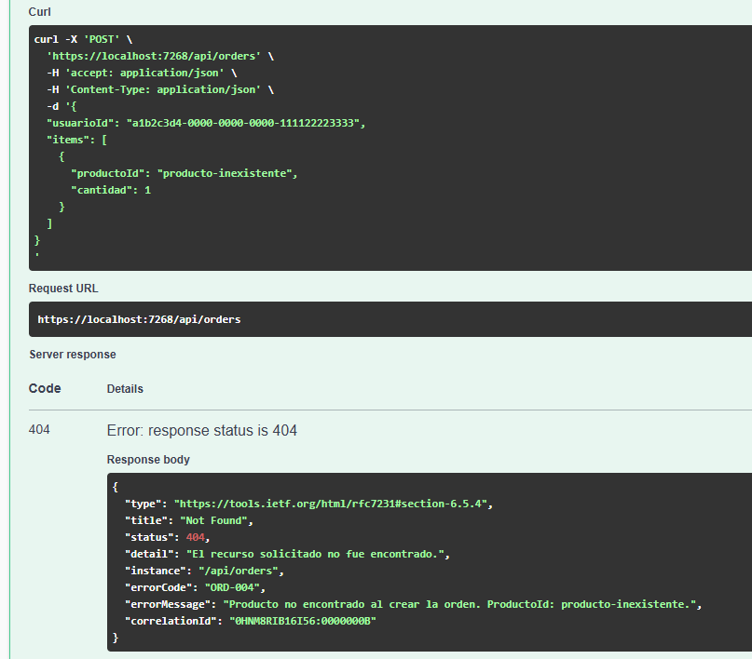

6) ORD-TC-006 — Crear orden con stock insuficiente
Endpoint:
POST /api/orders
Body:
{
"usuarioId": "a1b2c3d4-0000-0000-0000-111122223333",
"items": [
{
"productoId": "3fa85f64-5717-4562-b3fc-2c963f66afa6",
"cantidad": 999999
}
]
}
Resultado esperado:
422 Unprocessable Entity
errorCode esperado:
ORD-005
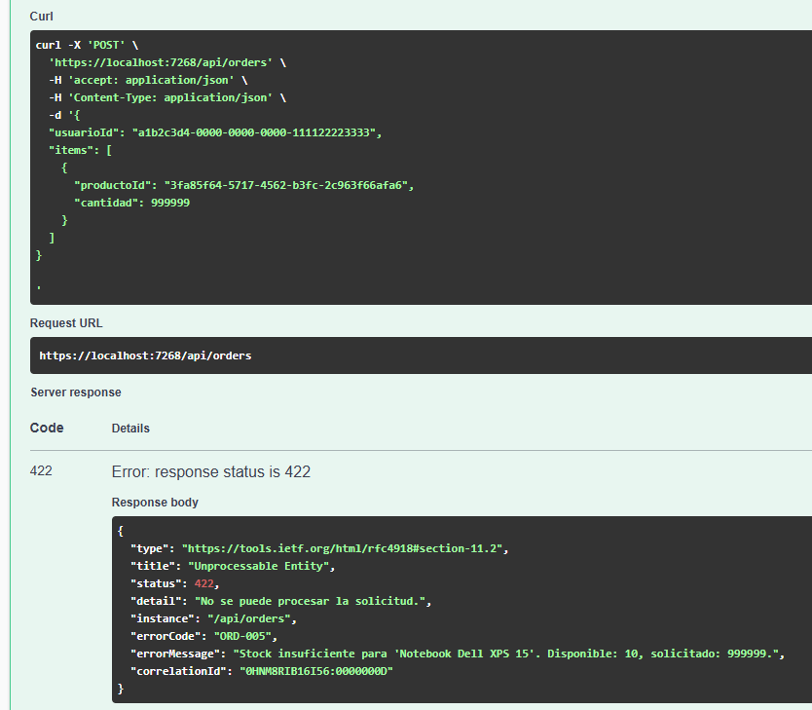

7) ORD-TC-007 — Actualizar estado válido
Endpoint:
PUT /api/orders/{id}/status
Dato a ingresar en id:
"8194d60b-35ee-47b5-96c8-7d576b542734"
Body:
{
"estado": "Confirmada"
}
Resultado esperado:
200 OK
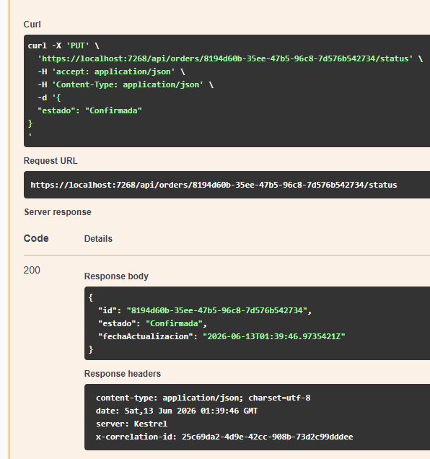

8) ORD-TC-008 — Actualizar estado inválido
Endpoint:
PUT /api/orders/{id}/status
Dato a ingresar en id:
"8194d60b-35ee-47b5-96c8-7d576b542734"
Body:
{
"estado": "Pendiente"
}
Resultado esperado:
409 Conflict
errorCode esperado:
ORD-006
